اضطراب ثنائي القطب

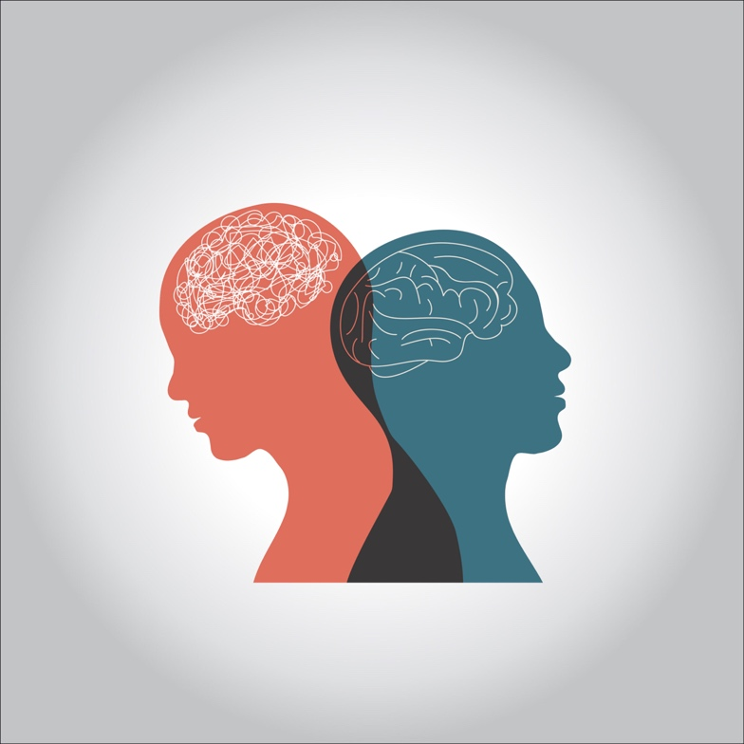

**يعاني معظم الناس من تقلبات مزاجية من وقت لآخر. ولكن إذا كنت تعاني من حالة دماغية تسمى الاضطراب ثنائي القطب ، فيمكن أن تصل مشاعرك إلى مستويات مرتفعة أو منخفضة بشكل غير طبيعي.**

**قد تشعر أحيانًا بالحماس الشديد أو النشاط. في أوقات أخرى ، قد تجد نفسك تغرق في اكتئاب عميق. يمكن أن تستمر بعض هذه القمم والانهيارات العاطفية لأسابيع أو شهور.**

**هناك أربعة أنواع أساسية من الاضطراب ثنائي القطب:**

* **• الاضطراب ثنائي القطب 1**
* **• الاضطراب ثنائي القطب 2**
* **• اضطراب دوروية المزاج (دوروية المزاج)**
* **• الاضطرابات ثنائية القطب الأخرى المحددة وغير المحددة والمرتبطة بها**

**تعد الاضطرابات ثنائية القطب 1 و 2 أكثر شيوعًا من الأنواع الأخرى من الاضطراب ثنائي القطب.**

**ثنائي القطب 1 مقابل ثنائي القطب 2**

**تتميز جميع أنواع الاضطراب ثنائي القطب بنوبات مزاجية متطرفة. تُعرف الارتفاعات بنوبات الهوس. تُعرف الأقل بالنوبات الاكتئابية.**

**يكمن الاختلاف الرئيسي بين الاضطراب ثنائي القطب 1 والاضطراب ثنائي القطب 2 في شدة نوبات الهوس التي يسببها كل نوع.**

**يعاني الشخص المصاب باضطراب ثنائي القطب 1 من نوبة هوس كاملة ، بينما يعاني الشخص المصاب باضطراب ثنائي القطب 2 من نوبة هوس خفيف فقط (وهي فترة أقل حدة من نوبة هوس كاملة).**

**قد يعاني الشخص المصاب بالاضطراب ثنائي القطب 1 أو لا يعاني من نوبة اكتئاب كبيرة ، بينما يعاني الشخص المصاب بالاضطراب ثنائي القطب 2 من نوبة اكتئاب شديدة.**

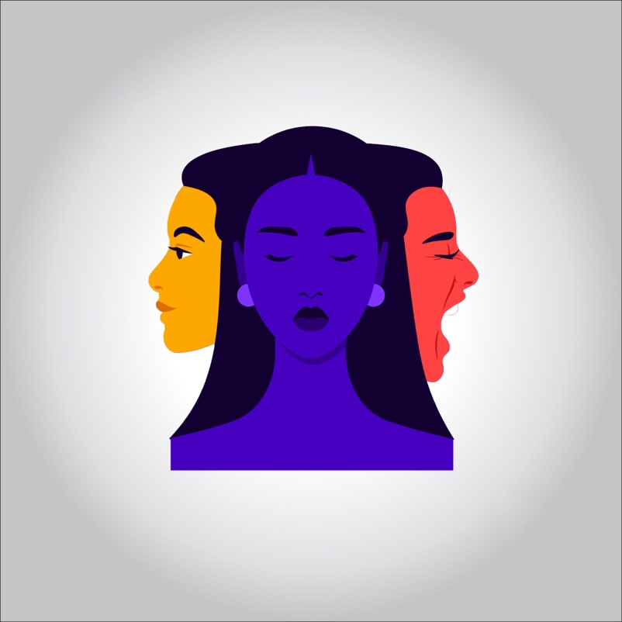

**ما هو الاضطراب ثنائي القطب 1؟**

**يجب أن تكون قد تعرضت لنوبة هوس واحدة على الأقل ليتم تشخيصها بالاضطراب ثنائي القطب 1. قد يعاني الشخص المصاب بالاضطراب ثنائي القطب 1 من نوبة اكتئاب شديدة وقد لا يكون كذلك. قد تكون أعراض نوبة الهوس شديدة لدرجة أنك تحتاج إلى رعاية في المستشفى.**

**تتميز نوبات الهوس عادة بما يلي:**

* **• طاقة استثنائية**
* **• الأرق**
* **•صعوبة في التركيز**
* **• مشاعر النشوة (السعادة الشديدة)**
* **• السلوكيات المحفوفة بالمخاطر**
* **•قلة النوم**

**ما هو الاضطراب ثنائي القطب 2؟**

**يتضمن الاضطراب ثنائي القطب 2 نوبة اكتئاب كبرى تستمر أسبوعين على الأقل ونوبة هوس خفيف واحدة على الأقل (فترة أقل حدة من نوبة هوس كاملة). لا يعاني الأشخاص المصابون بالاضطراب ثنائي القطب 2 عادةً من نوبات هوس شديدة بما يكفي لتتطلب دخول المستشفى.**

**أحيانًا يتم تشخيص الاضطراب ثنائي القطب 2 خطأً على أنه اكتئاب ، لأن أعراض الاكتئاب قد تكون العرض الرئيسي في الوقت الذي يسعى فيه الشخص إلى الحصول على رعاية طبية. عندما لا تكون هناك نوبات هوس تشير إلى الاضطراب ثنائي القطب ، تصبح أعراض الاكتئاب هي محور التركيز.**

**ما هي أعراض الاضطراب ثنائي القطب؟**

**كما ذكرنا سابقًا ، يتسبب الاضطراب ثنائي القطب 1 في الهوس وقد يسبب الاكتئاب ، بينما يتسبب الاضطراب ثنائي القطب 2 في الهوس الخفيف والاكتئاب.**

**الهوس**

**نوبة الهوس هي أكثر من مجرد الشعور بالبهجة أو الطاقة العالية أو التشتت. أثناء نوبة الهوس ، يكون الهوس شديدًا لدرجة أنه يمكن أن يتداخل مع أنشطتك اليومية. من الصعب إعادة توجيه شخص ما في نوبة هوس إلى حالة أكثر هدوءًا وعقلانية.**

**يمكن للأشخاص الذين هم في مرحلة الهوس من الاضطراب ثنائي القطب اتخاذ بعض القرارات غير العقلانية للغاية ، مثل إنفاق مبالغ كبيرة من المال لا يمكنهم تحمل إنفاقها. قد ينخرطون أيضًا في سلوكيات عالية الخطورة ، مثل الطيش الجنسي على الرغم من كونهم في علاقة ملتزمة.**

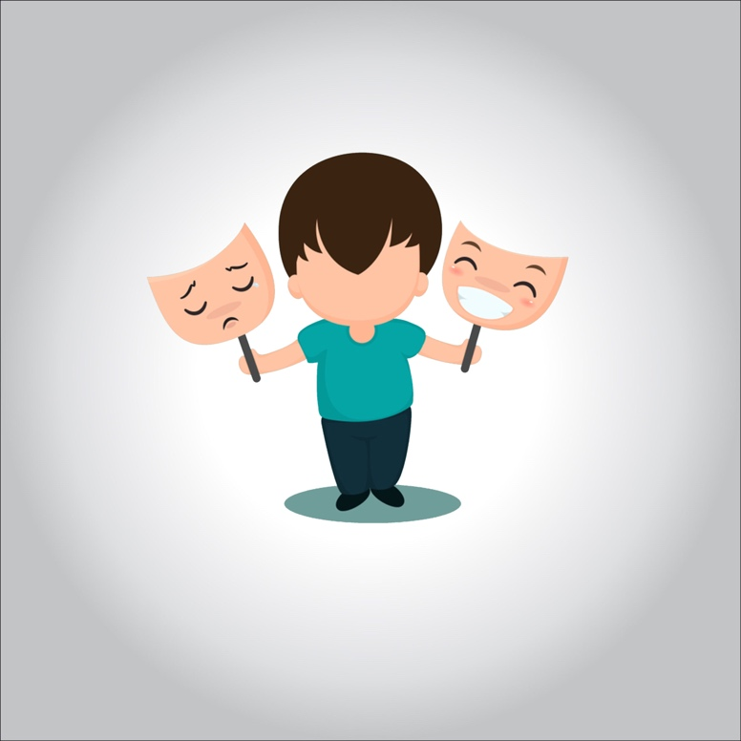

**الهوس الخفيف**

**نوبة الهوس الخفيف هي فترة من الهوس تكون أقل حدة من نوبة الهوس الخفيف. على الرغم من أنها أقل حدة من نوبة الهوس ، إلا أن مرحلة الهوس الخفيف تظل حدثًا يختلف فيه سلوكك عن حالتك الطبيعية. ستكون الاختلافات شديدة لدرجة أن الناس من حولك قد يلاحظون أن هناك شيئًا ما خطأ.**

**لا يمكن اعتبار الحلقة رسميًا جنونًا إذا كانت ناجمة عن تأثيرات خارجية مثل الكحول أو المخدرات أو حالة صحية أخرى.**

**الإكتئاب**

**أعراض الاكتئاب لدى شخص مصاب بالاضطراب ثنائي القطب تشبه أعراض الشخص المصاب بالاكتئاب السريري. قد تشمل فترات طويلة من الحزن واليأس. قد تواجه أيضًا فقدان الاهتمام بالأشخاص الذين استمتعت بقضاء الوقت معهم والأنشطة التي اعتدت أن تحبها. تشمل الأعراض الأخرى:**

* **• التعب**
* **•التهيج**
* **•صعوبة في التركيز**
* **• تغيرات في عادات النوم**
* **• تغيرات في عادات الأكل**
* **• أفكار انتحارية**

**ما الذي يسبب الاضطراب ثنائي القطب؟**

**لا يعرف العلماء أسباب الاضطراب ثنائي القطب. قد تكون الخصائص الفيزيائية غير الطبيعية للدماغ أو عدم التوازن في بعض المواد الكيميائية في الدماغ من بين الأسباب الرئيسية.**

**كما هو الحال مع العديد من الحالات الطبية ، يميل الاضطراب ثنائي القطب إلى الانتشار في العائلات. إذا كان أحد والديك أو أشقائك مصابًا بالاضطراب ثنائي القطب ، فإن خطر إصابتك به يكون أعلى.**

**يعتقد الباحثون أيضًا أن الإجهاد الشديد أو تعاطي المخدرات أو الكحول أو التجارب المزعجة بشدة قد تؤدي إلى اضطراب ثنائي القطب. يمكن أن تشمل هذه التجارب إساءة معاملة الأطفال أو وفاة شخص عزيز.**

**كيف يتم تشخيص الاضطراب ثنائي القطب؟**

**عادةً ما يقوم الطبيب النفسي أو غيره من متخصصي الصحة العقلية بتشخيص الاضطراب ثنائي القطب. سيتضمن التشخيص مراجعة كل من تاريخك الطبي وأي أعراض لديك مرتبطة بالهوس والاكتئاب. سوف يعرف المحترف المدرب ما هي الأسئلة التي يجب طرحها.**

**قد يكون من المفيد جدًا إحضار الزوج أو الصديق المقرب معك أثناء زيارة الطبيب. قد يكونوا قادرين على الإجابة عن الأسئلة المتعلقة بسلوكك والتي قد لا تتمكن من الإجابة عليها بسهولة أو بدقة.**

**إذا كانت لديك أعراض تشبه الاضطراب ثنائي القطب 1 أو ثنائي القطب 2 ، فيمكنك دائمًا البدء بإخبار طبيبك. قد يحيلك طبيبك إلى أخصائي الصحة العقلية إذا بدت أعراضك خطيرة بدرجة كافية.**

**قد يكون فحص الدم أيضًا جزءًا من عملية التشخيص. لا توجد علامات للاضطراب ثنائي القطب في الدم ، ولكن قد يساعد فحص الدم والفحص البدني الشامل في استبعاد الأسباب المحتملة الأخرى لسلوكك.**

**كيف يتم علاج الاضطراب ثنائي القطب؟**

**عادة ما يعالج الأطباء الاضطراب ثنائي القطب بمزيج من الأدوية والعلاج النفسي.**

**غالبًا ما تكون مثبتات الحالة المزاجية هي الأدوية الأولى المستخدمة في العلاج. يمكنك أن تأخذ هذه لفترة طويلة.**

**يستخدم الليثيوم على نطاق واسع في استقرار الحالة المزاجية لسنوات عديدة. لديها العديد من الآثار الجانبية المحتملة. وتشمل هذه انخفاض وظيفة الغدة الدرقية ، وآلام المفاصل ، وعسر الهضم. كما يتطلب إجراء اختبارات الدم لمراقبة المستويات العلاجية للدواء وكذلك وظائف الكلى. يمكن استخدام مضادات الذهان لعلاج نوبات الهوس.**

**قد يبدأ طبيبك بجرعة منخفضة من أي دواء تقرر كلاكما استخدامه لمعرفة كيف تستجيب. قد تحتاج إلى جرعة أقوى مما يصفونه في البداية. قد تحتاج أيضًا إلى مجموعة من الأدوية أو حتى أدوية مختلفة للتحكم في الأعراض.**

**جميع الأدوية لها آثار جانبية محتملة وتفاعلات مع أدوية أخرى. إذا كنت حاملاً أو تتناول أدوية أخرى ، فتأكد من إخبار طبيبك قبل تناول أي أدوية جديدة.**

**يمكن أن تكون الكتابة في اليوميات جزءًا مفيدًا بشكل خاص من علاجك. يمكن أن يساعدك تتبع حالتك المزاجية وأنماط النوم والأكل وأحداث الحياة الهامة في مساعدتك أنت وطبيبك على فهم كيفية عمل العلاج والأدوية.**

**إذا لم تتحسن الأعراض أو تزداد سوءًا ، فقد يطلب طبيبك تغييرًا في أدويتك أو نوعًا مختلفًا من العلاج النفسي.**